UNINASSAU
Fábrica de Software e Tópicos Avançados em Ciência da Computação
Turma 8NA | Semestre 2026.2

RotaCerta
Documento Técnico Cumulativo das Sprints 01 e 02
Grupo [INFORMAR]
Álvaro Jordão | 01748200
Arthur Sales | 01593811
Vinícius Trigueiro | 01794959
2026

Apresentação
Este documento reúne as entregas da Sprint 01 e da Sprint 02 do projeto RotaCerta. A primeira parte registra o problema, os objetivos, os requisitos e o planejamento inicial. A segunda parte apresenta a arquitetura, os modelos de software e dados, os protótipos, a estrutura inicial do banco de dados e a organização do repositório que servirão de base para a implementação.
A revisão incorpora as orientações recebidas após a Sprint 01. O cronograma passa a adotar cadência semanal, com exceção do período estendido da Sprint 02 informado pela professora. A comparação entre as versões sequencial e paralela do motor de otimização passa a ter métricas, protocolo de medição e uma primeira implementação executável com testes automatizados.

Sumário
Parte I Sprint 01 Planejamento do projeto
1 Identificação da equipe
2 Tema, problema, objetivos e público alvo
3 Requisitos funcionais e não funcionais
4 Casos de uso e Product Backlog
5 Cronograma semanal revisado
Parte II Sprint 02 Arquitetura e modelagem
6 Arquitetura do sistema
7 Diagrama de classes
8 Modelo Entidade Relacionamento
9 Modelo relacional
10 Protótipos das telas
11 Banco de dados e projeto no GitHub
12 Avaliação sequencial e paralela
13 Aderência às orientações da disciplina

Parte I Sprint 01 Planejamento do projeto

1 Identificação da equipe
Integrante | Matrícula | Responsabilidade inicial
Álvaro Jordão | 01748200 | Scrum Master e Product Owner; organização, requisitos e priorização
Arthur Sales | 01593811 | Backend e núcleo de otimização e paralelização
Vinícius Trigueiro | 01794959 | Frontend, banco de dados e documentação

Projeto RotaCerta. Turma 8NA. As responsabilidades organizam o trabalho, mas todos os integrantes participam das decisões, implementação, testes e documentação.

2 Tema, problema, objetivos e público alvo
Tema. Logística e otimização de processos para pequenos negócios com operação própria de entrega.
Problema. Farmácias, mercados, restaurantes e pequenas distribuidoras frequentemente planejam entregas de forma manual. Essa prática aumenta a distância percorrida, o consumo de combustível e a possibilidade de atraso quando o volume de pedidos cresce.
Objetivo geral. Desenvolver um sistema web que distribua pedidos entre entregadores e determine uma sequência de paradas que reduza a distância e o tempo total das rotas.
Resultados esperados. Centralizar pedidos e entregadores, reduzir distância e tempo em relação à alocação manual, calcular rotas para vários entregadores e disponibilizar uma interface responsiva para a operação diária.
Público alvo. Administradores, atendentes e entregadores de pequenos negócios locais. Os clientes finais são beneficiados por entregas mais previsíveis.

3 Requisitos funcionais e não funcionais

Requisitos funcionais
ID | Descrição
RF01 | Cadastrar e autenticar usuários com perfis de administrador, atendente e entregador.
RF02 | Cadastrar pedidos com cliente, endereço, prioridade e horário desejado.
RF03 | Cadastrar entregadores com disponibilidade e capacidade de carga.
RF04 | Gerar automaticamente uma rota otimizada para cada entregador.
RF05 | Atribuir pedidos a entregadores de forma manual ou automática.
RF06 | Exibir a rota como lista ordenada de paradas e mapa.
RF07 | Atualizar o status do pedido entre pendente, atribuído, em rota e entregue.
RF08 | Manter o histórico de entregas realizadas.
RF09 | Gerar relatório com tempo, distância e comparação da otimização.
RF10 | Disponibilizar painel administrativo da operação do dia.

Requisitos não funcionais
ID | Categoria | Descrição
RNF01 | Desempenho | Executar o cálculo em tempo aceitável para vários entregadores e permitir processamento paralelo.
RNF02 | Segurança | Autenticar usuários, autorizar por perfil e armazenar senhas com hash seguro.
RNF03 | Usabilidade | Manter a interface simples para usuários com diferentes níveis de letramento técnico.
RNF04 | Portabilidade | Funcionar em navegadores e adaptar o layout para celulares.
RNF05 | Escalabilidade | Suportar o crescimento de pedidos e entregadores sem degradação significativa.
RNF06 | Confiabilidade | Preservar pedidos, rotas e histórico com integridade referencial.
RNF07 | Manutenibilidade | Manter código organizado, documentado, testável e versionado.

4 Casos de uso e Product Backlog
ID | Ator | Caso de uso
UC01 | Atendente ou administrador | Cadastrar pedido
UC02 | Administrador | Cadastrar entregador
UC03 | Administrador | Gerar rotas para os pedidos do dia
UC04 | Entregador | Visualizar a rota atribuída
UC05 | Entregador | Atualizar o status da entrega
UC06 | Administrador | Consultar métricas das rotas
UC07 | Todos os perfis | Autenticar-se no sistema

Product Backlog inicial
Alta prioridade. Autenticação e perfis, CRUD de pedidos, CRUD de entregadores, banco de dados e motor sequencial com vizinho mais próximo e 2-opt.
Média prioridade. Visualização das rotas, atualização de status e paralelização para múltiplos entregadores.
Evolução. Relatórios, painel consolidado, notificações e avaliação futura de C++ com OpenMP ou CUDA.

5 Cronograma semanal revisado
O cronograma abaixo substitui a periodicidade quinzenal apresentada inicialmente. A Sprint 02 mantém o prazo excepcional de 19 de setembro comunicado pela professora; as etapas seguintes usam ciclos semanais.
Sprint | Período | Entrega principal
1 | 03/09 a 05/09 | Planejamento, requisitos e backlog
2 | 06/09 a 19/09 | Arquitetura, modelos, protótipos, banco e estrutura do projeto
3 | 20/09 a 26/09 | Ambiente executável e contrato inicial da API
4 | 27/09 a 03/10 | Autenticação e autorização por perfil
5 | 04/10 a 10/10 | CRUD de clientes e pedidos
6 | 11/10 a 17/10 | CRUD de entregadores e disponibilidade
7 | 18/10 a 24/10 | Atribuição de pedidos e visualização de rotas
8 | 25/10 a 31/10 | Vizinho mais próximo em modo sequencial
9 | 01/11 a 07/11 | 2-opt e linha de base de desempenho
10 | 08/11 a 14/11 | Paralelização para múltiplos entregadores
11 | 15/11 a 21/11 | Experimentos sequencial versus paralelo
12 | 22/11 a 28/11 | Relatórios, testes e documentação
Final | 29/11 a 05/12 | Correções, vídeos e preparação para a banca

Parte II Sprint 02 Arquitetura e modelagem
A Sprint 02 transforma os requisitos em uma base técnica verificável. A solução adota uma arquitetura web modular, um modelo de dados relacional e um componente de otimização isolado, permitindo implementar e medir versões sequencial e paralela sem duplicar regras de negócio.

6 Arquitetura do sistema
Camada | Tecnologia | Responsabilidade
Interface | React, TypeScript e Vite | Aplicação responsiva para administração e operação móvel
API | FastAPI e Python 3.12 | Endpoints REST, validação, OpenAPI e integração com o otimizador
Persistência | PostgreSQL 16 | Integridade, índices, histórico e métricas de execução
Mapa | Leaflet, OpenStreetMap e adaptador OSRM | Exibição de rotas e matriz de distâncias sem prender o domínio a um provedor
Otimização | Python, 2-opt e processos independentes | Linha de base sequencial e cálculo paralelo por entregador
Ambiente | Docker Compose | Inicialização reproduzível de frontend, API e banco

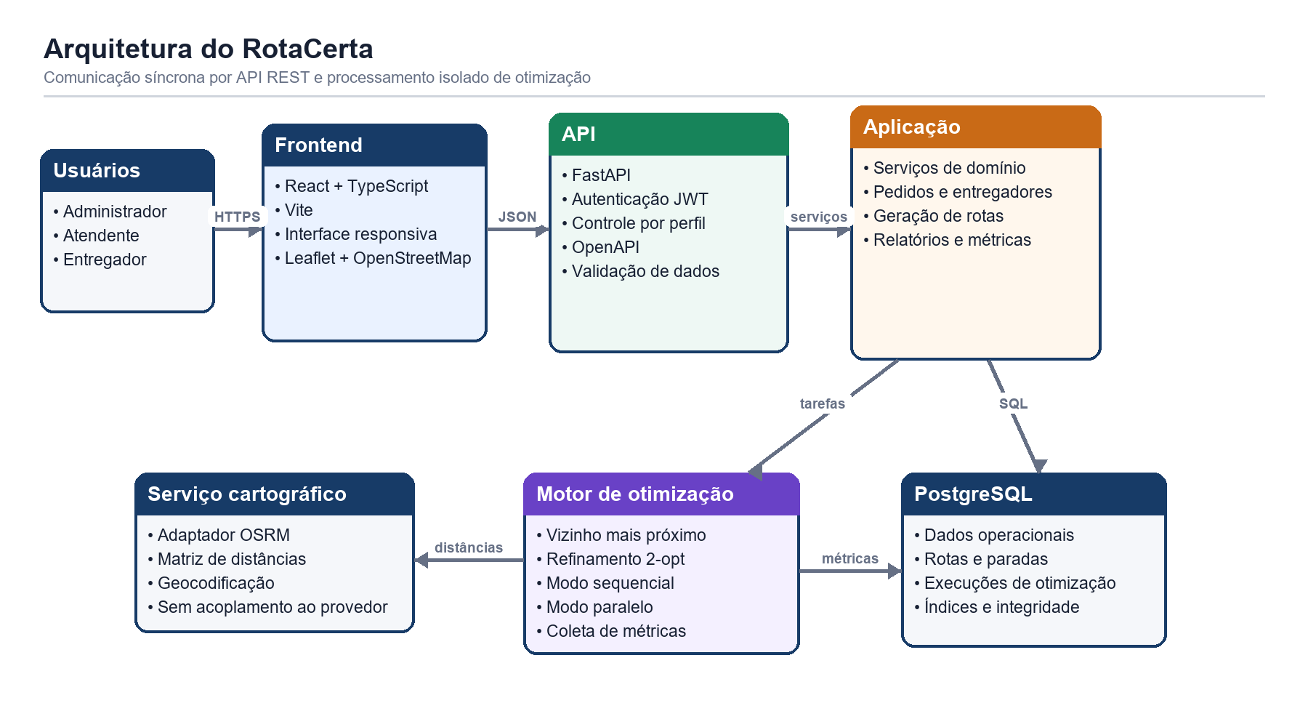
Figura 1 Arquitetura lógica e comunicação entre os componentes
O navegador envia requisições HTTPS em JSON para a API. A API executa regras de negócio, persiste dados no PostgreSQL e aciona o motor de otimização. O motor recebe pedidos, entregadores e uma matriz de distâncias por meio de uma interface estável. A mesma interface atende aos modos sequencial e paralelo, o que permite comparar desempenho sem alterar os dados de entrada.
A escolha de Python não pressupõe o uso de inteligência artificial. As orientações da disciplina aceitam inteligência artificial e/ou otimização de processamento, paralelização e alto desempenho. No RotaCerta, o componente avançado é a otimização de rotas integrada ao fluxo principal. React e TypeScript permanecem restritos à interface, enquanto Python executa o núcleo computacional.

7 Diagrama de classes
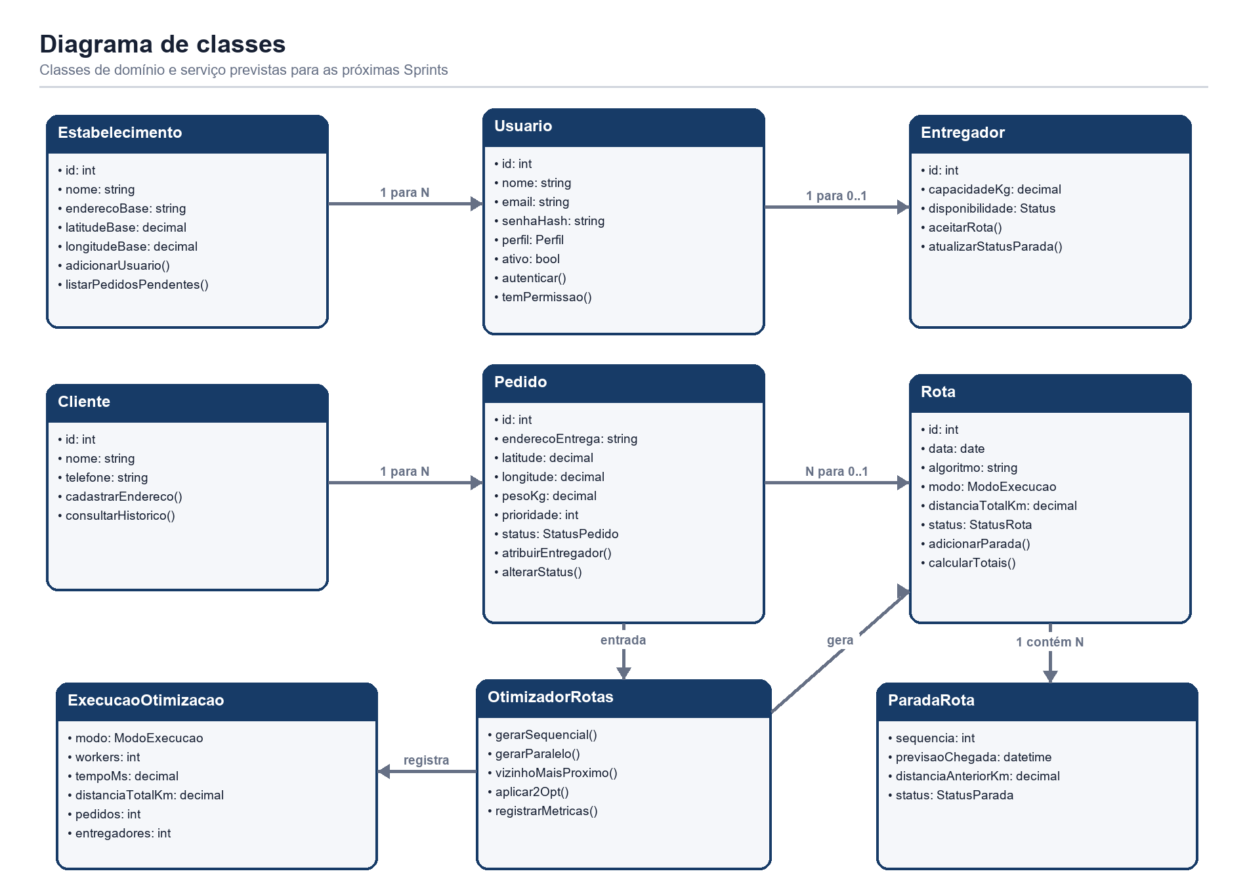
Figura 2 Classes de domínio e serviço previstas
Estabelecimento delimita os dados de cada negócio. Usuario representa autenticação e perfil; Entregador complementa um usuário operacional com capacidade e disponibilidade. Pedido registra destino, prioridade, janela de horário e status. Rota agrega paradas ordenadas. OtimizadorRotas executa o mesmo algoritmo nos modos sequencial e paralelo e registra cada ExecucaoOtimizacao.

8 Modelo Entidade Relacionamento
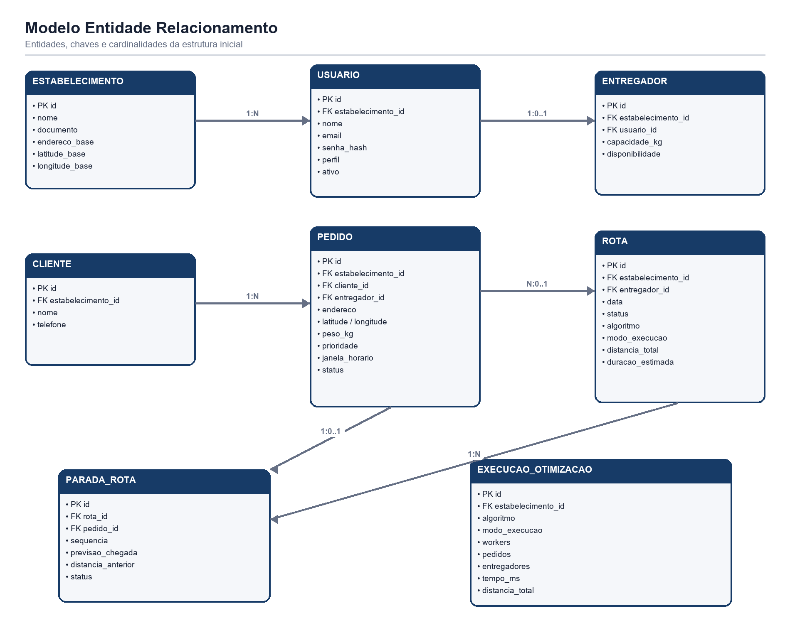
Figura 3 Modelo conceitual com chaves e cardinalidades
O modelo mantém o estabelecimento como limite organizacional. Um usuário pode possuir um cadastro de entregador. Cada pedido pertence a um cliente e pode ser atribuído a um entregador. Uma rota contém paradas ordenadas; cada parada referencia um pedido. As execuções de otimização registram quantidade de pedidos, entregadores, workers, tempo e distância total.

9 Modelo relacional
Tabela | PK | FK | Finalidade
establishments | id | - | Negócio, endereço e coordenadas do depósito
users | id | establishment_id | Credenciais, perfil e situação do usuário
couriers | id | establishment_id, user_id | Capacidade e disponibilidade do entregador
customers | id | establishment_id | Cliente associado ao estabelecimento
orders | id | establishment_id, customer_id, assigned_courier_id | Destino, peso, prioridade, janela e status
routes | id | establishment_id, courier_id | Rota diária, algoritmo, modo e totais
route_stops | id | route_id, order_id | Sequência e acompanhamento de cada parada
optimization_runs | id | establishment_id | Métricas de execuções sequenciais e paralelas

As restrições CHECK limitam perfis, estados e modos de execução. As chaves estrangeiras preservam a integridade entre usuários, pedidos, entregadores e rotas. Índices cobrem as consultas mais frequentes por estabelecimento, status, entregador, data e modo de execução.

10 Protótipos das telas principais
Os wireframes priorizam navegação direta e leitura em dispositivos móveis. A primeira sequência cobre autenticação, painel diário e cadastro de pedido. A segunda cobre geração de rotas, consulta da rota pelo entregador e atualização de status.
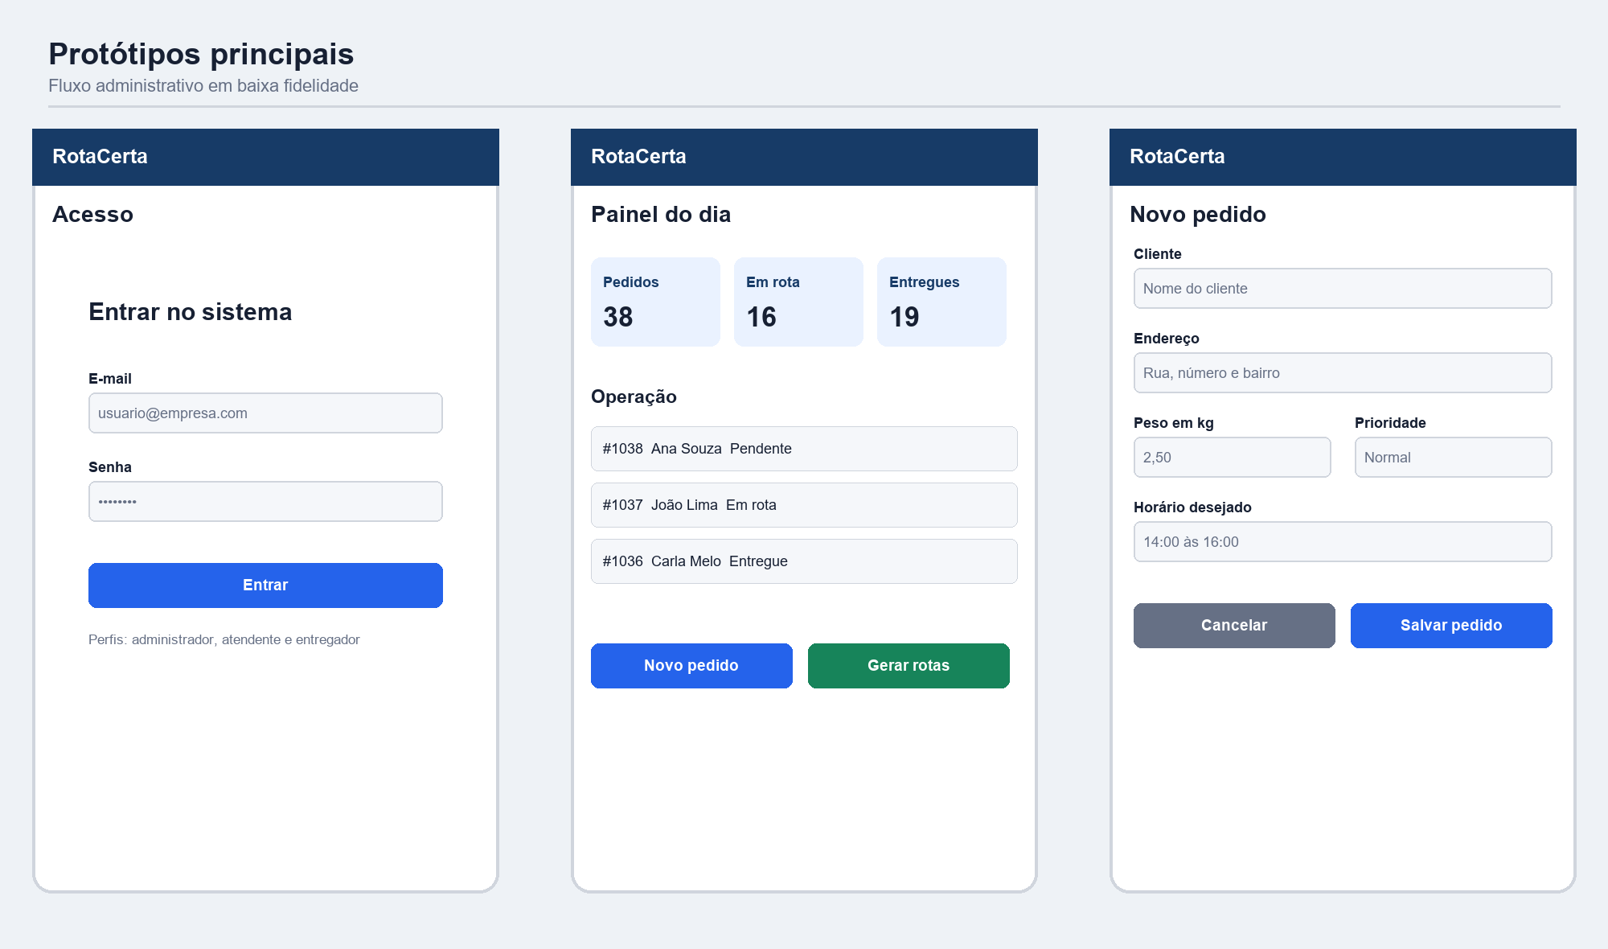
Figura 4 Acesso, painel administrativo e cadastro de pedido
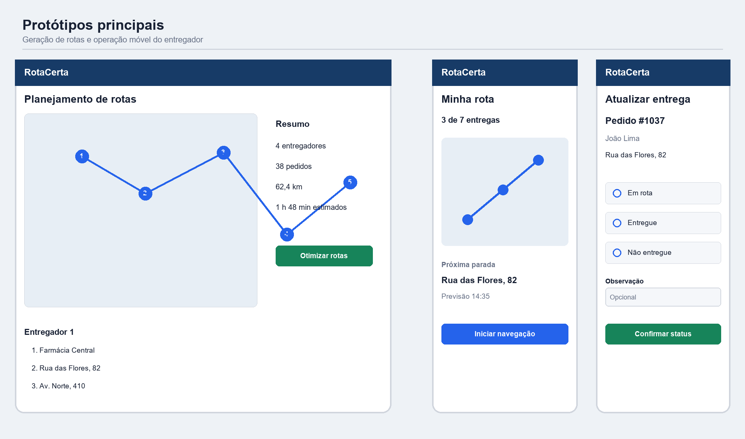
Figura 5 Planejamento de rotas e fluxo móvel do entregador
Tela | Requisito | Objetivo
Acesso | UC07 | Login e identificação do perfil
Painel do dia | RF10 | Pedidos, situação operacional e atalhos
Novo pedido | UC01 / RF02 | Cliente, destino, carga, prioridade e janela
Planejamento | UC03 / RF04 | Mapa, totais e comando de otimização
Minha rota | UC04 / RF06 | Sequência, mapa e próxima parada
Atualizar entrega | UC05 / RF07 | Transição de status e observação

11 Banco de dados e projeto no GitHub

Banco de dados criado
A estrutura inicial está implementada no arquivo database/schema.sql para PostgreSQL 16. O serviço db do arquivo compose.yaml executa o esquema automaticamente na primeira inicialização do volume. O modelo inclui oito tabelas, restrições de integridade e cinco índices iniciais.
1. Copiar .env.example para .env.
2. Executar docker compose up --build.
3. Aguardar o health check do PostgreSQL.
4. Consultar a API em http://localhost:8000/health e a documentação em http://localhost:8000/docs.

Estrutura do repositório
Caminho | Conteúdo
backend/ | API FastAPI e limite do módulo de otimização
backend/app/optimizer/ | Vizinho mais próximo, 2-opt e execução sequencial ou paralela
backend/tests/ | Testes automatizados do núcleo de roteirização
frontend/ | Aplicação React e TypeScript
database/ | DDL, instruções e inicialização do PostgreSQL
docs/sprint-02/assets/ | Diagramas e protótipos incorporados ao documento
tools/documentation/ | Geração reproduzível dos materiais técnicos
compose.yaml | Orquestração local dos três serviços
CONTRIBUTING.md | Padrões de branch, commit e revisão

Repositório oficial. https://github.com/alvccpj/rota-certa
Branch | Finalidade
master | Versão estável e entregas aprovadas
sprint/02-arquitetura-modelagem | Integração da Sprint 02
dev/alvaro | Ambiente pessoal de Álvaro
dev/arthur | Ambiente pessoal de Arthur
dev/vinicius | Ambiente pessoal de Vinícius

O fluxo recomendado usa branches curtas por tarefa, pull request e revisão de outro integrante. As branches pessoais identificam ambientes acadêmicos, mas não substituem branches de feature, correção ou documentação.

12 Avaliação sequencial e paralela
A orientação da Sprint 01 exige manter a comparação entre as versões sequencial e paralela. A primeira implementação já executa vizinho mais próximo e refinamento 2-opt nos dois modos. As versões usam os mesmos pedidos, entregadores e coordenadas; a única variável controlada é o modo de execução.
Métrica | Cálculo ou unidade | Critério
Tempo de execução | Milissegundos | Média, mediana e percentil 95 de dez repetições
Distância total | Quilômetros | Confirma que a paralelização não altera a qualidade da rota
Speedup | Tseq / Tpar | Ganho obtido com a execução paralela
Eficiência | Speedup / workers | Uso relativo dos processos disponíveis
Escala | Pedidos e entregadores | Cenários de 50, 100, 250 e 500 pedidos com 2, 4 e 8 entregadores

Cada cenário terá uma execução de aquecimento e dez repetições válidas. O relatório registrará processador, memória, sistema operacional, versão do código, número de workers e semente dos dados. A tabela optimization_runs armazenará cada medição para permitir auditoria e reprodução.

Evidência prática
O arquivo backend/app/optimizer/routing.py contém a heurística determinística, o cálculo de distância geodésica, o refinamento 2-opt e a execução com processos independentes. O endpoint POST /optimizer/compare retorna rotas, distâncias, tempos, workers, speedup e a confirmação de equivalência entre os modos. Cinco testes automatizados validam rota vazia, preservação das paradas, melhoria do 2-opt, resultado da otimização e equivalência sequencial/paralela.

13 Aderência às orientações da disciplina
Orientação | Situação | Evidência
Projeto integrado | Atendido | Um único sistema reúne interface, API, banco e otimização
Componente avançado | Atendido | Otimização e paralelização fazem parte da geração de rotas
Tecnologia prioritária | Atendido | Python no núcleo; JavaScript e TypeScript apenas na interface
Integração não superficial | Atendido | O endpoint compara os modos sobre os mesmos dados
Evolução prática | Atendido | Código executável e cinco testes automatizados no repositório
GitHub atualizado | Atendido | Branch da Sprint 02 e Pull Request número 1
Participação da equipe | Contínuo | Cada integrante deve registrar contribuições próprias nas próximas tarefas

Os requisitos de software completo, autenticação, perfis, funcionalidades integradas e demonstração final pertencem à evolução do semestre. A Sprint 02 estabelece a base verificável para essas implementações sem declarar como concluído o produto final.

Situação da Sprint 02
Entrega | Situação | Evidência
Arquitetura do sistema | Concluído | Tecnologias, responsabilidades, comunicação e componente avançado definidos
Diagrama de classes | Concluído | Classes, atributos, métodos e relacionamentos apresentados
MER | Concluído | Entidades, chaves e cardinalidades apresentadas
Modelo relacional | Concluído | Tabelas, PKs, FKs e finalidade documentadas
Protótipos | Concluído | Seis telas principais em baixa fidelidade
Banco de dados | Concluído | DDL PostgreSQL e inicialização via Compose
Motor de otimização | Concluído | Primeira versão sequencial/paralela com cinco testes
GitHub | Concluído | Estrutura, padrões, branch da Sprint e Pull Request número 1
Número do grupo | Pendente | Substituir [INFORMAR] na capa e no nome do arquivo antes do envio

Próxima etapa
A Sprint 03 deve validar o ambiente em uma máquina da equipe, confirmar a criação do PostgreSQL e integrar o frontend aos endpoints de saúde e comparação do otimizador. A equipe também deve transformar os casos de uso prioritários em tarefas semanais com critérios de aceite e registrar contribuições individuais no GitHub.

